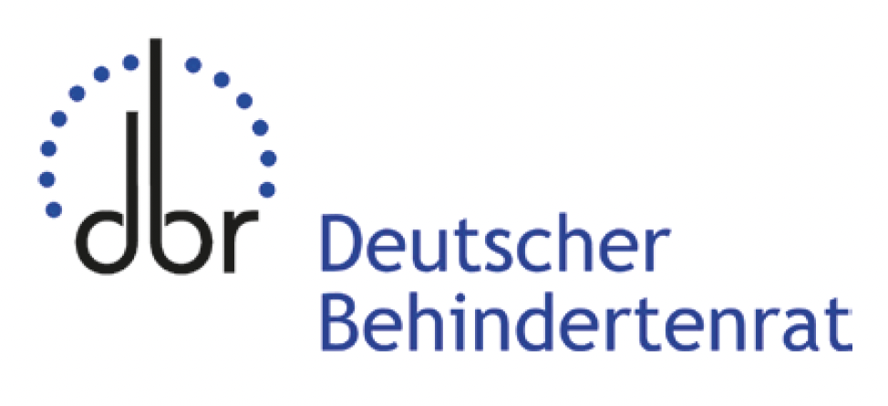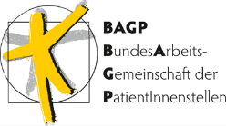
Patientenvertretung im Gemeinsamen Bundesausschuss
Pressemitteilung

Patientenvertretung befürwortet Beratungsverfahren zu Mindestmengen für die korrigierende Chirurgie der Ösophagusatresie bei Kindern
Die Patientenvertretung sieht eine bundesweite gesetzliche Mindestmenge für diese planbaren Eingriffe als dringend notwendige Maßnahme der Qualitätssicherung
Berlin, 20.08.2026: Der Gemeinsame Bundesausschuss (G-BA) hat heute beschlossen, über die Einführung einer bundesweiten gesetzlichen Mindestmenge für die korrigierende Chirurgie der Ösophagusatresie bei Kindern zu beraten. Die Patientenvertretung setzt sich für eine solche Mindestmenge ein und begrüßt diesen Beschluss daher ausdrücklich. Eine verbindliche Mindestfallzahl pro Krankenhausstandort führt zu einer Bündelung der erforderlichen Expertise und ist daher aus Sicht der Patientenvertretung eine unverzichtbare Maßnahme, um die Ergebnisqualität bei diesen hochkomplexen, planbaren Eingriffen zu sichern. Aktuelle Daten zeigen, dass die Versorgung in Deutschland breit gestreut ist. Zwischen 2016 und 2022 wurden jährlich durchschnittlich 211 Korrekturoperationen an 111 Standorten durchgeführt. Mindestens 42 dieser Standorte führten in einzelnen Jahren keinen einzigen Korrektureingriff durch.
„Eine Behandlung der Ösophagusatresie erfordert außergewöhnliche Expertise – nicht nur operativ, sondern auch im perioperativen Management dieser schwer kranken Neugeborenen. Diese Erfahrung lässt sich kaum durch die Behandlung anderer Erkrankungen im Neugeborenenalter erwerben. So wurde beispielsweise nur in der Hälfte der Fälle die zwingend notwendige Bronchoskopie im Rahmen des Korrektureingriffs durchgeführt“, erklärt die Patientenvertreterin Anke Widenmann von der Patientenorganisation für Kinder und Erwachsene mit kranker Speiseröhre (KEKS e.V.). Sie bezieht sich auf die Ergebnisse der Auswertung bundesweiter Krankenhausabrechnungsdaten.
Die Ösophagusatresie ist eine seltene Fehlbildung, bei der die Speiseröhre nicht vollständig ausgebildet ist. Häufig besteht eine Verbindung zwischen Speiseröhre und Luftröhre, wodurch Atmung und Nahrungsaufnahme des Neugeborenen beeinträchtigt werden. Nach Stabilisierung müssen die Speiseröhrenenden operativ miteinander verbunden werden. Nach erfolgreicher Operation sind die Überlebenschancen sehr gut, eine lebenslange spezialisierte Nachsorge bleibt jedoch erforderlich.
Nach den Beratungsverfahren zur Korrekturoperationen bei anorektalen Malformationen, Morbus Hirschsprung und der angeborenen Zwerchfellhernie ist dies bereits das vierte Beratungsverfahren des G-BA zu Mindestmengen bei Korrektureingriffen komplexer Fehlbildungen. „Diese Beratungsverfahren bieten eine große Chance für mehr Versorgungsqualität und Patientensicherheit für die Behandlung schwerkranker Kinder. Gleichzeitig sind sie eine dringend notwendige Weiterentwicklung der Kinderchirurgie: Nur wenn sich Spezialisierung anhand ausreichender Fallzahlen entwickeln kann, bleibt das Fach wissenschaftlich und klinisch zukunftsfähig. Die flächendeckende Grund- und Regelversorgung in der Kinderchirurgie bleibt davon unberührt“, sagt Patientenvertreterin Dr. Miriam Wilms und verweist auf die insgesamt niedrigen Standortfallzahlen für die unterschiedlichen Fehlbildungen in einem Großteil der Kliniken.
Kontakt: Anke Widenmann, Patientenvertreterin, E-Mail: anke@keks.org
Die Patientenvertretung im G-BA besteht aus Vertreter:innen der vier maßgeblichen Patientenorganisationen entsprechend der Patientenbeteiligungsverordnung:
- Deutscher Behindertenrat
- Bundesarbeitsgemeinschaft PatientInnenstellen und -initiativen
- Deutsche Arbeitsgemeinschaft Selbsthilfegruppen e.V.
- Verbraucherzentrale Bundesverband e.V.
Die Patientenvertretung im G-BA kann mitberaten und Anträge stellen, hat aber kein Stimmrecht.

Ungruh M, Hubertus J, Widenmann A, Kaufmann J, Reutter H, Busse R, Wilms M, Nimptsch U. Treatment of Esophageal Atresia in Germany: Analysis of National Hospital Discharge Data From 2016 to 2022. J Pediatr Surg. 2025 Jan;60(1):161890. doi: 10.1016/j.jpedsurg.2024.161890.
Wilms M, Schuster H, Krause F, Wolff J, Boettcher M, Knoefel WT, Jenetzky E. Strukturelle Hürden der Vergütung der kinderchirurgischen Behandlung komplexer Fehlbildungen im Deutschen G-DRG System [Structural Challenges to the Reimbursement of Corrective Surgery of Complex Malformations Through the German G-DRG System]. Z Geburtshilfe Neonatol. 2025 Feb;229(1):44-52. German. doi: 10.1055/a-2437-0367

